出國探訪

國立中正大學國際服務學習計畫
滿星疊大同中學
黎明新村培德中學

服務機關：國立中正大學學生事務處課外活動組
姓名職稱：張家明 專案工作人員
派赴國家：泰國
出國期間：2012/07/23-2012/08/21
報告日期：101年9月10日
摘要
國立中正大學於泰北滿星疊大同中學進行服務學習計畫，今年已正式邁入第六年，期間已有近百位中正大學學生參與志願服務學習計畫，每一年至大同中學皆能發現不同的服務目標，並立即著手進行同時規劃下次服務內容，以達到服務延續之目的，服務成果斐然。
今年更前往密豐頌省黎明新村培德中學進行服務，成為當地第一批台灣大專院校志工團，透過這次的服務，希望可以對培德中學及黎明新村有實質上幫助。讓夥伴們看看不同的環境，了解到世界並不是像我們想像的那麼簡單，並在過程中學習到看事情不同的角度，對以後的人生有所影響。
服務不僅僅是種付出，在付出過程中最大的受益者，通常都是自己。

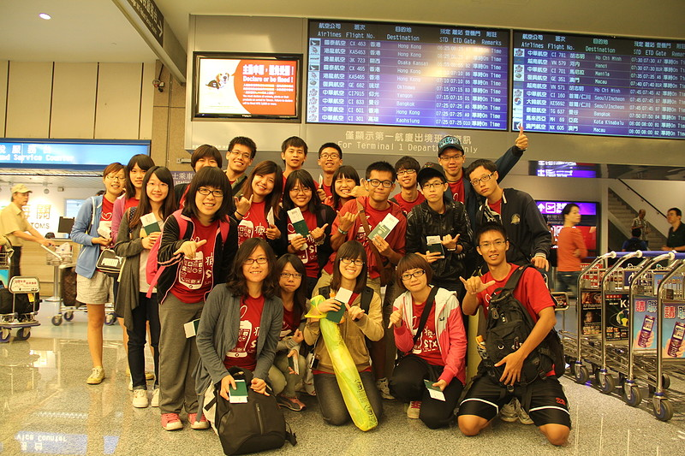

目錄
目的 1
行程 2
過程 2
大同中學-校園美化 2
大同中學-晚間課輔 2
大同中學-代班教學 3
大同中學-來台就學說明會 3
大同中學-歌唱比賽 3
大同中學-躲避球大賽 3
大同中學-舞蹈隊培訓 4
培德中學-幼稚園美化 4
培德中學-圖書館搬遷 5
培德中學-整理電腦教室 5
培德中學-摺紙活動 5
培德中學-中文打字比賽 6
活動照片 6
心得及建議 6

目的
2007年，我們在泰北滿星疊大同中學，看見了昔日被稱為泰北孤軍在泰北辛苦扎根生活，經過兩代、三代後，這些新生代孩子對於未來充滿希望的臉龐，也激起我們希望可以與他們一同築夢再逐夢的熱情。
過去柏楊筆下的「異域」，在中華民國邁入第一百年後，有了什麼改變？當年國共內戰退守至今三角地區的華人們，不忘自己本根何處，希望自己的後代子孫能夠持續傳承中華文化，這些新生代的孩子們，除了繼續保留古老的中華文化，也開始與現代國際化接軌，如何讓傳統與新潮結合，成為了新一代學子們面對的課題。
國立中正大學，在泰北滿星疊大同中學至今已服務屆滿六年，從第一、第二年開頭的摸索，到第三、第四年的思考，今年將要邁入第六年了，第六年代表著中正大學已與大同中學一同合作也與大同的孩子們一同成長這麼多年了，我們在這段期間與許許多多泰北的教師和學生彼此交流，獲得很多寶貴的經驗與感動。而時間是持續轉動的，短短五年，許多孩子從快樂的童稚轉為認真思考人生的青少，我們看見一個孩子的轉變，看見他們的開心與快樂，也看見他們的憂鬱與煩惱，在泰北成長的孩子有很多夢想，只是不知如何去實踐，最好只得與現實妥協，將夢想的花朵關在心中，我們希望可以讓這些閃耀孩子眼中的星星，持續發光發亮，所以我們逐年調整服務方向，盡我們最大的努力希望可以更切合大同的需求，讓我們的服務可以更有成效，並且帶給大同中學孩子們一個築夢的動力，勇敢逐夢！

行程
101/7/23~101/7/30：泰國清萊省滿星疊大同中學
101/7/30~101/8/5：泰國密封頌省黎明新村培德中學
101/8/5~101/8/21：泰國清萊省滿星疊大同中學

過程

大同中學-校園美化
2011年粉刷的「禮運大同篇」，經過日曬雨淋已經開始斑駁，將此牆重新書寫、補色，當我們把其中一面牆全部漆成白色後，有小朋友跟我們說還是這樣最好看，聽到這句話真覺得這一切的努力是值得的。

大同中學-晚間課輔
在課輔時間裡，透過輔導老師的協助及督促，讓小朋友可以完成中文學校及泰文學校的作業。若小朋友都完成作業，則會有時間和小朋友聊天互動。課輔開始約一個小時讓小朋友完成作業，並且協助學生不會的中文學校作業，如：數學、英文。
在課輔時間的最後十五分鐘則和學生們聊天互動，了解他們將來的學習方向並給予適當的建議。普遍學生泰文作業完成的十分迅速，中文學校作業則需要進行輔導，但是學生們的學習力佳，可以馬上吸收老師所教導的東西。
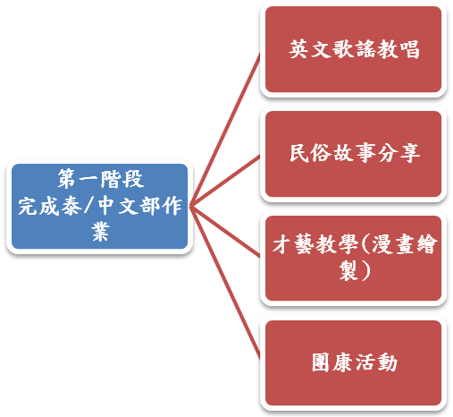

大同中學-代班教學
因應學校每日有五個班級的華文教師不足，今年至大同中學前兩星期主要服務內容即是代班教學， 每班配兩名夥伴進行教學，一名於台上進行教學工作，另一名夥伴則會在台下注意學生們的學習狀況並輔助其學習問題。
代班範圍為小學一年級至小學六年級各式科目課程，因是正課進度，故主要照著課本內容教學，輔以各種活潑的教學方式提升學生們的學習注意力，學生對於上課的態度相當踴躍，最後仍執行隨堂小考，才能清楚測量學生的學習狀況，也可以讓學生進行課後複習，最重要的是夥伴能藉此檢視教學成果，並調整教學內容或方式。

大同中學-來台就學說明會
在泰北的孩子們似乎對來台求學有一份幻想和期待，透過本次的來台就學說明會，希望讓孩子們可以了解實際在台求學的狀況與該做什麼準備才能順利至台灣求學。本次來台就學說明會分別介紹來台就讀高職和大學準備資格，再請團隊中兩位分屬澳門籍與馬來西亞籍的夥伴分享來台經驗、來台灣念書的動機以及介紹中正大學。

大同中學-歌唱比賽
星韻盃歌唱大賽，給孩子們一個能展現自我的舞台，一個大家可以同樂大聲笑的活動，讓大家看到不為人知的另一面！
活動過程分為三次比賽時間，中間穿插著中正大學團隊、學校學生的表演。過程中大家全都玩得很盡興，有歌唱、舞蹈也有孩子的自彈自唱表演，他們正是舞台上的主角！而沒有趕上報名的孩子們一直不斷要求是否可以上台表演、是否可以再加入歌唱比賽，全場都很HIGH，參加活動的老師們也稱讚活動相當有水準。

大同中學-躲避球大賽
引進在台灣的小學生所常玩的躲避球到泰北，期盼藉由此項運動能讓泰北學生有多一種新的球類可以在日常休閒活動時來選擇玩樂，除了讀書之餘，讓小孩們可以訓練自己的體力，以達到身心健康發展的全人教育。
在比賽的過程中，除了培養小朋友運動家的精神外，也藉由本次的運動比賽，讓小朋友達到同儕之間互相信任與合作的功用。小朋友在比賽中，盡情享受運動中的樂趣，儘管太陽炙熱，依舊熔化不了孩子們的熱情，隨著汗水的蒸發，朦朧的蒸氣散發在大同的籃球場上，再次呈現滿星疊(熱到石頭都炸裂)過往的場景，比賽過後大會所頒發的汽水與mama麵，讓小朋友不亦樂乎。看到小孩們玩躲避球能如此的開心，愛瘋六團隊也很高興能把他們以前沒玩過的球類發展到泰北去，能在母親節的上午陪伴著孩子一同打球，是件最幸福的事了!!

大同中學-舞蹈隊培訓
本次教給大同對舞蹈有興趣的學生兩首古典表演舞，分別是相思比夢長和問天，並組成舞蹈隊，讓舞蹈隊成員了解拉筋基礎知識、對於社團的運作與永續發展有基本認識，幫助舞蹈隊的延續。
小朋友習舞速度快，可惜肌力不足、欠缺完整的基礎，沒有辦法跳的很完整，但整體表現很不錯。一個月中共有三次上台演出的經驗，每位成員都有上台，讓人看見他們明顯的成長，學會了連他們都以為學不成的舞碼，讓台下的觀眾們為她們鼓掌。培訓至最後一週練習時，不用多說，舞蹈隊的學生也會自己拉筋準備練舞。

培德中學-幼稚園美化
藉由美化幼稚園教室，讓幼稚園的小朋友在上課時有一個可愛、活潑的學習環境，也能多認識牆上的動物、水果、植物。另外，幼稚園老師也能將牆上的圖片融入課程中，讓小朋友能多了解動植物的故事與知識。因原來的牆面是白色的，幼稚園的小朋友容易弄髒牆面，希望圖片配合顏色，在小朋友碰觸的到的牆面，讓牆面能保持較乾淨的狀態。
團隊先將牆面清理乾淨，以鉛筆構圖，構圖完成確定要上漆的所有圖案後，以分工的方式進行上色。從現有的油漆顏色開始著手(紅、黃、藍、咖啡色)，完成已有的油漆的部分後，開始進行調色(例如：綠色、紫色、橘色)，慢慢一步一步完成。幼稚園教室變得較活潑，90%的小朋友也多喜歡煥然一新的教室。80%的小朋友能快速的喊出牆上的動物、植物及水果名稱。

培德中學-圖書館搬遷
協助學校重新整理圖書館，提升同學們使用圖書館頻率，增進其之閱讀能力。最先進行圖書整理、篩選、分類，並將圖書編碼及建檔，接著將圖書搬遷至新建圖書館，另外架設六台可使用電腦，未來提供學生使用，最後將圖書館內外部油漆塗鴉。

培德中學-整理電腦教室
培德中學最初本身沒有電腦教室，所以希望可以設置一個小空間放置電腦，讓學生在上課或是課於時間可以使用，增進資訊能力。一開始，先整理一間空教室，進行教室清潔以及牆壁粉刷等工作。因為電腦教室與圖書館是合併一起的，所以先把書櫃以及架上的書整理好，等到剩下的空間在拿來放置電腦，前後總共放置了六台電腦。之後夥伴也分別對電腦進行了作業系統的重灌以及軟體安裝，使電腦效率效能提高了不少。因為當地的鍵盤是泰文鍵盤，沒有注音符號表，我們在標籤紙寫上注音符號並且貼在電腦鍵盤上，讓學生中打時可以更加地方便，我們也另外製作了大型的電腦注音符號表以及ㄅㄆㄇ貼在電腦教室的牆壁上，供學生中打時可以參考對照。
電腦教室的開放是與電腦中文打字比賽一起進行，所以第一天開放電腦教室是讓學生練習中文打字使用，學生反應很熱情，兩人一台電腦，每個人很專注在螢幕與鍵盤之間，有不少學生因為在泰文學校有上過電腦課，所以對於電腦的使用也相當的順手。接下來的幾天，電腦教室還沒到開放時間，就會有不少小朋友擠在外面想要使用電腦，看來電腦的魅力不管在哪兒都是相當地大呢！

培德中學-摺紙活動
為了培養小朋友多一項平時的樂趣，運用隨手可得的紙做出不一樣的變化，更能培養小朋友的耐心及按部就班的學習態度，希望可以加強環保概念，紙的回收再利用。
活動時先詢問小朋友想摺得的圖案，一步一步示範，帶領小朋友完成作品。摺紙課程分為兩種，一種為佈置用的摺紙教學，例如摺出一件衣服、領結、花，另一種是有實用性的摺紙教學，例如：不同造型的垃圾袋。有90%的小朋友能獨立完成已教過的作品，並教會其他同學，共同學習。有60%的小朋友能從簡單的摺紙中，自己在做出不一樣的變化，豐富原本的作品。

培德中學-中文打字比賽
主要教五年級到國中一年級的同學中文打字，由於大部分都是第一次接觸，因此我們安排一個禮拜(四節)的電腦中打課，每人負責每班2~3位同學，由於學校設備不齊全(缺少中文鍵盤)因此我們自行製作注音符號貼紙，來改善。此外還自行製作「紙鍵盤」以供學生帶回家練習打字。考試當天，選擇一篇文章當考題，每人10分鐘，打字越多者(正確無誤的字)，即獲得越高分，取前10名，之後也舉辦頒獎典禮以茲鼓勵。由於大部分學生是第一次接觸中文打字，覺得新鮮，上課情形非常認真，二方面也因為舉辦比賽，競爭關係、獎狀獎品的鼓勵，讓他們鬥志高昂，大部分學生課後在家會用「紙鍵盤」練習，甚至有少數幾位，利用課餘時間到電腦教室練習。總的來看，執行的成果有符合原本目的。

活動照片
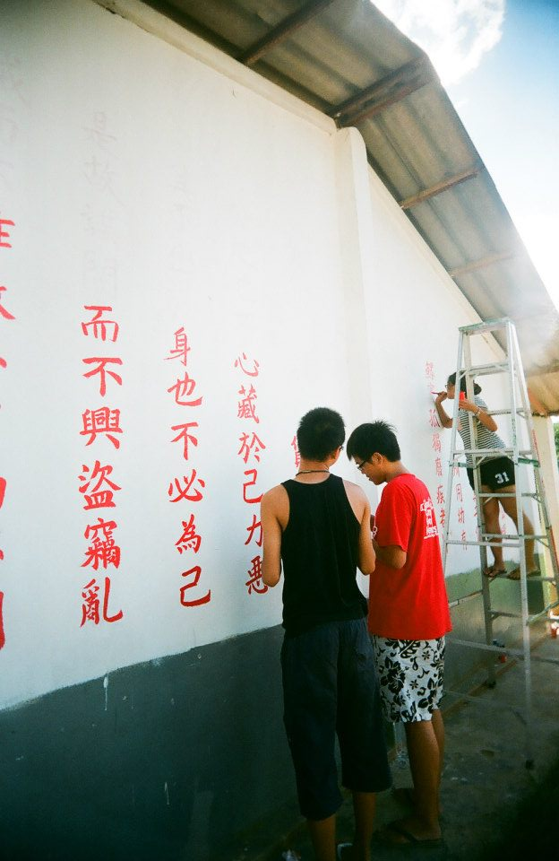 | 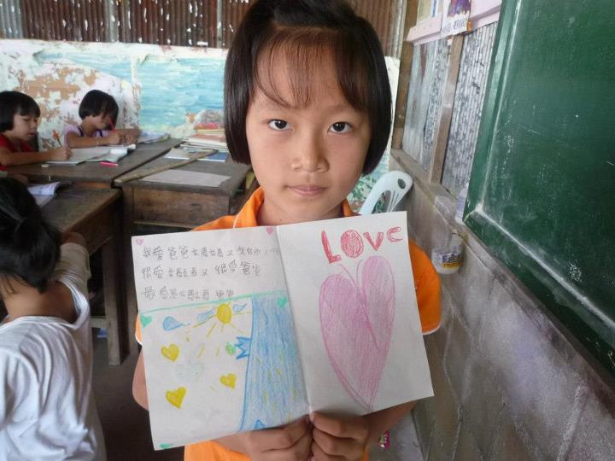
協助大同中學美化學校圍牆 | 支援大同中學教師師資，圖中為課堂作業。
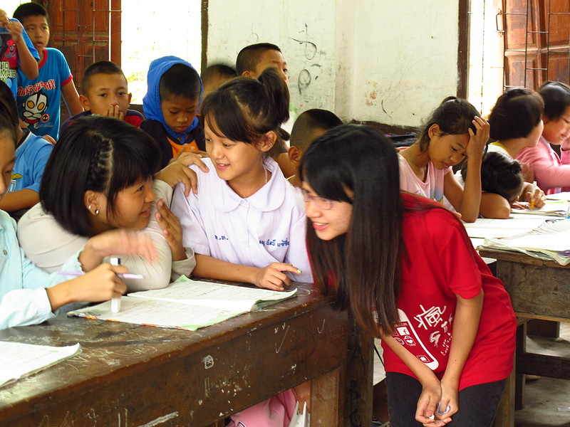 | 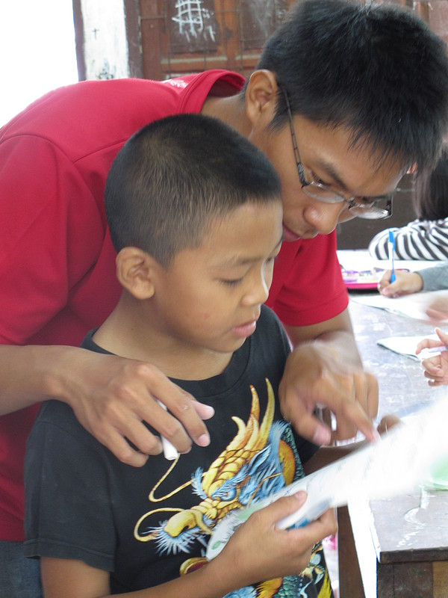
協助大同師資進入班級上課。 | 指導大同學生課後輔導教育。
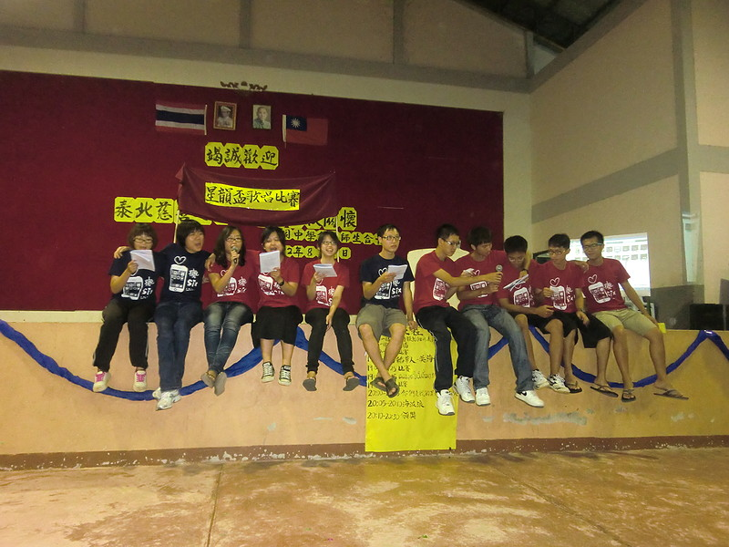 | 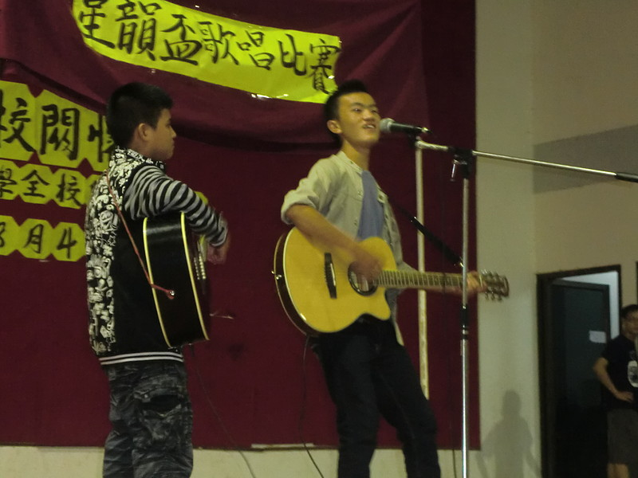
辦理大同中學歌唱晚會，圖中為所有志工合唱。 | 辦理大同中學歌唱晚會，圖中是大同學生雙人組吉他歌唱表演。
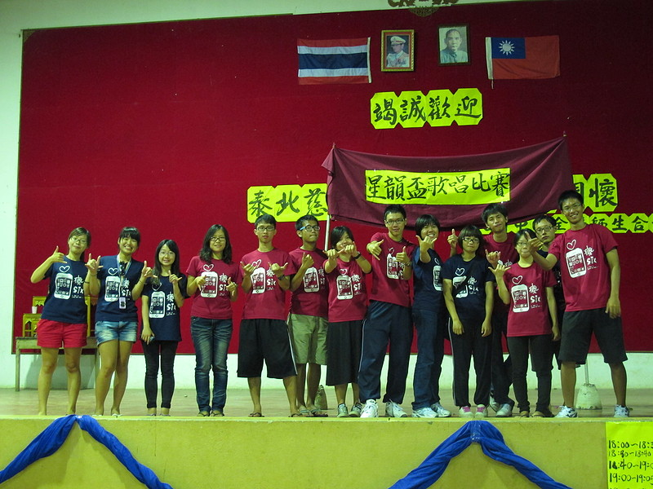 | 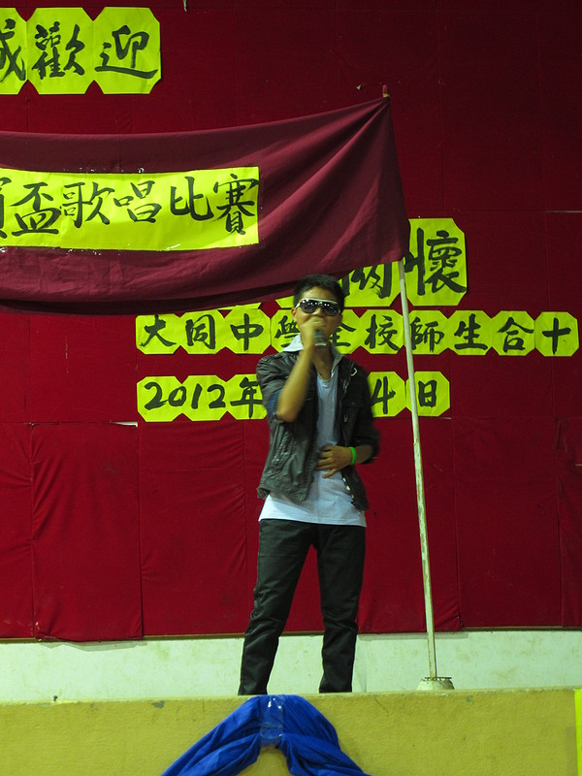
晚會結束所有的志工學生上台表演。 | 大同學生個人歌唱表演。
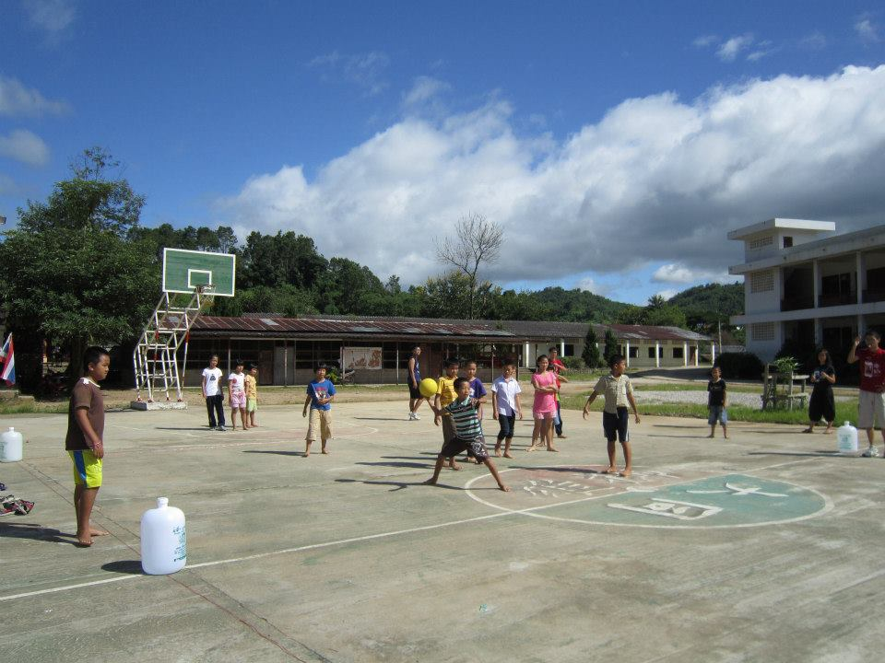 | 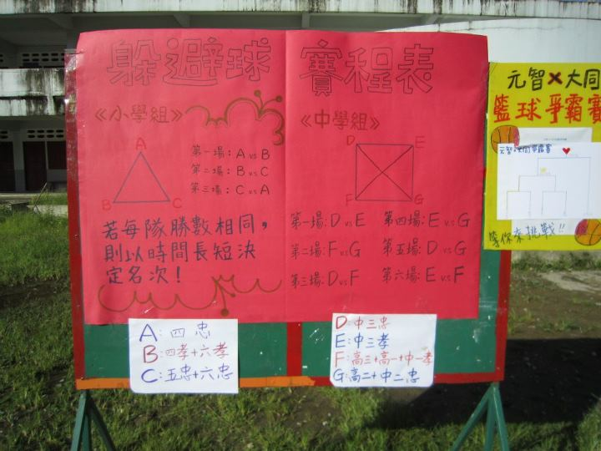
幫大同中學辦理躲避球大賽。 | 躲避球大賽的賽程表。
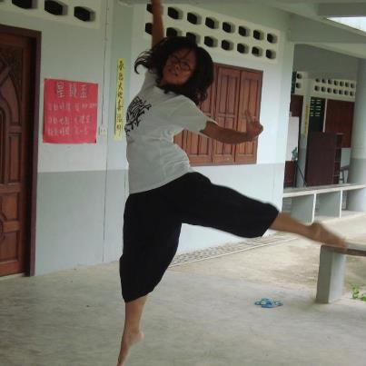 | 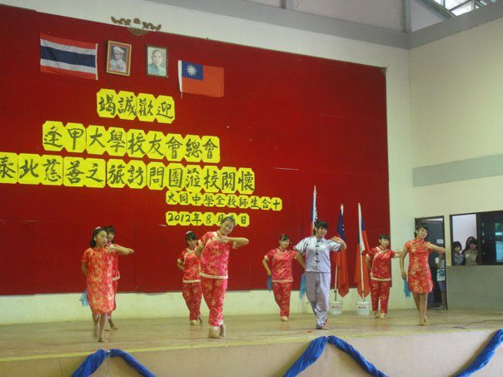
志工同學示範舞蹈動作。 | 參與舞蹈課程的學生成果表演。
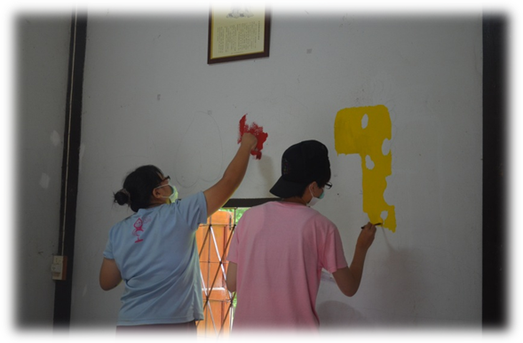 | 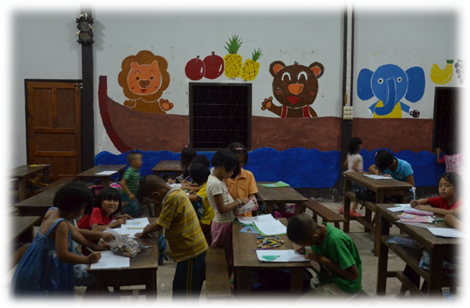
協助培德中學幼稚園美化教室。 | 美化後的幼稚園教室
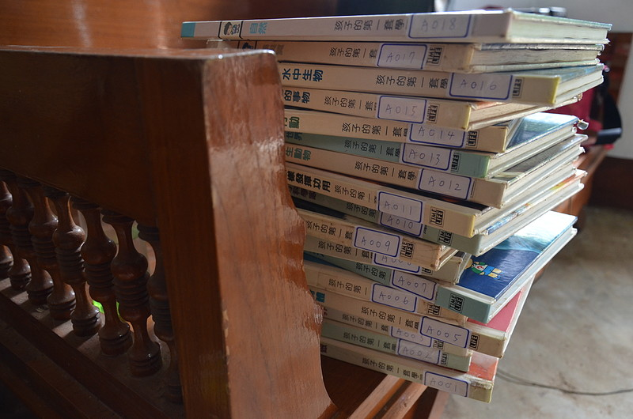 | 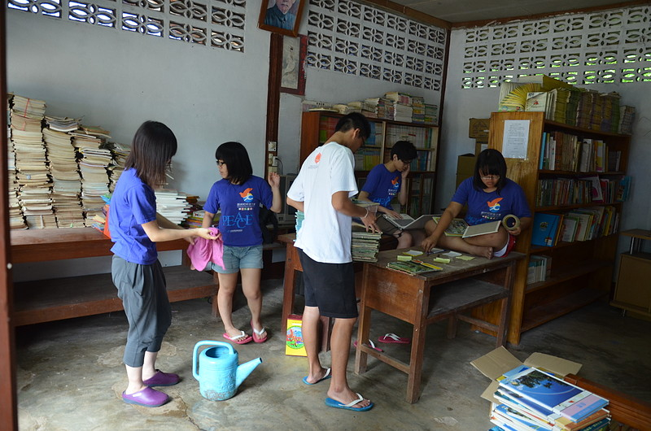
協助培德中學整理圖書館。 | 協助培德中學整理圖書館。
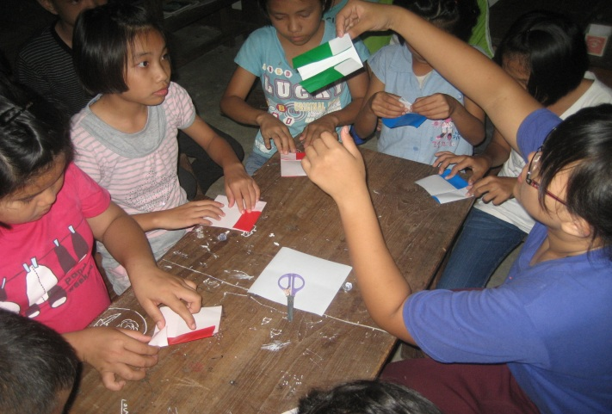 | 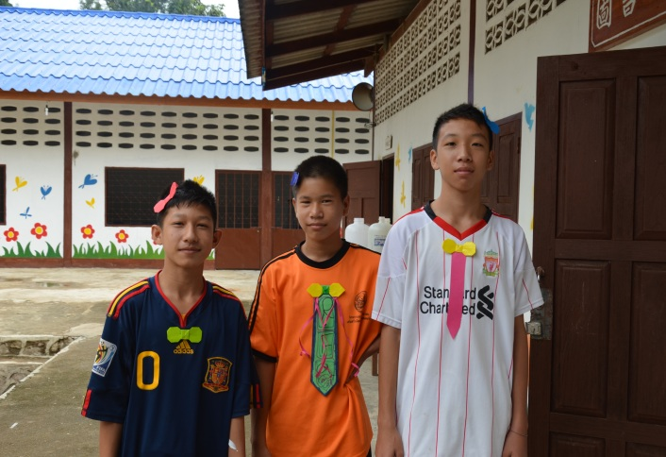
課餘志工同學教培德學生摺紙。 | 學生將摺紙的作品帶在身上。
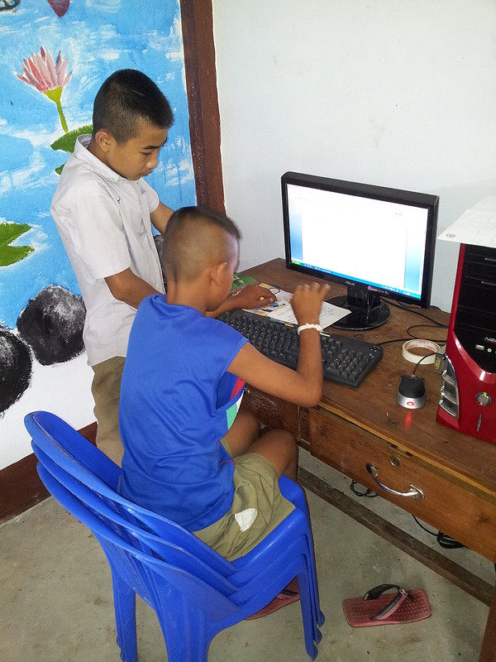
學生為了中文打字比賽練習。

心得及建議
國際志工已經是國內各大專校院爭相努力與發展的領域，在面對大專校院的競爭壓力之下，各大學無不努力的再拓展海外關係，透過國際志工一方面可以讓學生務實且深刻的了解台灣的困境與培養國際視野，校方更進一步的可以透過國際志工拓展自己的海外聲望與海外合作的契機。
這次一次的國際志工除了進行服務學校以外，職等也帶領學生代表學校拜會了泰國清萊府教育局，也拜會了清萊地區首區一指的皇太后大學(Mea Fah Luang Unversity)孔子學院，深刻的了解到大陸地區大學積極的在外拓展的企圖與實力，皇太后大學孔子學院正是由廈門大學與皇太后大學共同創辦的學院，以推動中華文化為工作，並積極的投入泰北地區各地的華語師資養成。
透過這次的國際志工深刻的了解各大專校院積極佈局海外的野心，單單這一個月就有多達十多個國內大學來泰北進行參訪，除了進行志工服務各大專校院無不積極的與在地進行深入的關係建立，並推動各方面的交流活動，以期望透過泰北建立海外版圖。
透過這次的海外志工，職深刻的提出下列幾點建議：
- 強化與泰北甚至泰國的關係建立
泰國為中南半島中重要的經濟貿易體，雖然目前許多人力輸出至台灣，但是在都會地區甚至曼谷地區的發展其實已經遠遠超越台灣甚至台北。因為歷史因素造成在泰北有一群對中華民國死忠的族群，這正是台灣的發展契機，而中正大學這六年來積極在的泰北佈局，這六年的努力已經讓泰北一百多個華校都知道台灣有個關心泰北華校教育的大學叫做「國立中正大學」，這正是中正大學可以立足泰北的奠基。
對於未來，建議校方可以與泰北進行深度的了解與交流，在泰北除了短期的國際志工服務之外，其實在地所需要的事師資的培養與支持，而對於中正大學正好可以透過海外志工師資的培養與支援，達到培訓校內師資具備有國際視野以及教學經驗的好場所。
對於校方泰北華校是一個開始，透過與泰北華校的全方位合作之外，也利用這的機會可建構與泰北大學的合作，泰北皇太后大學、泰北清邁大學都是首區一指的有名大學，透過與在地大學的交流，未來中正就可以以這個窗口打入東協的教育體系，未來東協十國已經將在教育制度上相互承認與合作，這對台灣而言是個嚴重的國際挑戰，如果本校可以積極的佈局在泰國，這樣就可以透過不同的管道進入東協的教育體系。進一步在泰國全面實施華語教育的同時，中正大學也可以在這樣的轉變中有著發展的契機。

- 擴大國際志工計畫的範圍與人數
六年的努力，不但讓中正大學在泰國的海外志工具有了一定的地位與成果，在國內的海外志工成果也是眾所皆知，不但青輔會、僑委會皆有讚許，也是各大學爭相模仿的對象。
透過國際志工服務，參與的學生對於自身的國際觀與國際化都有深度的改變與思考，這對於要培育學生的國際視野有最直接的助益，因此在許可的範圍內建議增加參與的人數，讓學生可以透過者短期的國外經驗，快速的累積相關的背景知識以及經驗，增加學生對於國際情勢與自身國家環境局勢的了解。
此外在泰國的國際志工經營經驗，是一個可以值得效法與複製的經驗，建議可以積極的以泰北為主要的核心，拓展鄰近國家的國際志工服服務地點，從緬甸、寮國、柬埔寨到越南，都是值得我們關心與投入服務的地區，一方面可以以國民外交的角度去促進國家關係，另一方面也透過人道的救援，拓展校方的國際實力。

- 務實面對國際化的議題，強化與東協各國交流
國內的國際化程度一直都不高，因此身為國家教育單位，有責任也有義務積極的推動國際化，面對目前東協的成立，台灣相對的處於被邊緣化的危機之中，善用中正大學在泰國進行六年國際志工的經驗，可以讓中正快速地走入東協、了解東協的發展議題，更進一步的利用國際志工的基礎，強化與東協各國的交流。用務實的角度去看待東協的成立與合作，用積極的態度去布局中正大學國外市場以及面對東協成立的因應與交流。

